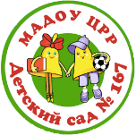
МАДОУ ЦРР — ДЕТСКИЙ САД 167 ГОРОДА ТЮМЕНЬ

Город мастеров
Лоскутная аппликация «Аллея кошек»

Автор : Щеткова Ирина Александровна

Тюмень 2022
Виды детской деятельности: игровая, коммуникативная, познавательно-исследовательская, восприятие художественной литературы и декоративно-прикладного творчества, продуктивная
Цели:
- Вызвать интерес к изготовлению лоскутных поделок; познакомить детей с новым видом декоративно-прикладного искусства лоскутной пластикой; учить замечать художественные элементы, определяющие специфику данного вида творчества: назначение предметов, материалы, технологию изготовления (в самых общих чертах, доступно детскому восприятию), колорит, узор.
-Учить составлять композицию в силуэте кошки из текстильных лоскутков. Развивать технические умения – используя клей-карандаш, аккуратно приклеить лоскутки в определённой последовательности.
-Воспитывать эстетическое отношение к бытовой культуре и предметам искусства.
- Продолжать знакомить с достопримечательностями города Тюмени –Аллее сибирских кошек.
Задачи занятия:
Образовательная: учить составлять простейшую лоскутную композицию из текстильных лоскутков, соблюдая правила колористики и техники безопасности при работе с клеем
- Продолжать знакомить с достопримечательностями города Тюмени –Аллее сибирских кошек.
Воспитательная: воспитывать эстетическое отношение к бытовой культуре и предметам искусства; аккуратность в работе; бережливость; умение слушать мнения других людей
Развивающая: развитие мелкой моторики кистей рук, развитие чувства гармонии, развитие творческих способностей, воображения
Здоровьесберегающая: учить детей правильной осанке во время работы; умению делать физические разминки во время сидячей работы
Материалы, инструменты, оборудование:
Для педагога: выставка иллюстраций и фотографий из журналов с изображениями кошек, выполненных в лоскутной технике; готовые разнообразные лоскутные кусочки ткани.
-записи со спокойной приятной музыкой на магнитофоне (компьютере)
Для детей: формы кошки из картона или плотной бумаги как основа для лоскутного блока, контейнеры с лоскутками из х/б ткани с разными рисунками и цветом, клей-карандаш, салфетки.
План занятия:
- Организационный момент.
- Вводная беседа.
- Сюрпризный момент. Изложение нового материала.
- Технологическая последовательность работы.
- Физкультурная разминка.
- Самостоятельная работа детей.
- Обсуждение работ. Подведение итогов.
- Оформление выставки детских работ виде одного лоскутного одеяла, накрыв им медвежонка.

Предварительная работа:
- Чтение стихов о России, о Тюмени, просмотр фильмов о достопримечательностях Тюмени.
- Рассматривание фотографий, открыток с достопримечательностями города Тюмени ., История «парк кошек в Тюмени»
- Просмотр презентаций про лоскутное мастерство
Словарная работа: Малая родина, Россиянин, тюменцы, ленинградцы, бесценные хранилища Эрмитажа.

Воспитатель: Скажите,а в какой стране мы живем?
Дети:Мы живем в России.
Воспитатель: Значит мы с вами кто?
Дети:Мы -Россияне.
Воспитатель: В нашей стране у каждого человека есть своя малая родина.
Кто знает, что такое малая родина?
(Дети пытаются ответить, воспитатель обобщает).
-Это тот уголок земли, где мы родились, где живем, живут наши родные, друзья.
Воспитатель: Как называется ваша малая родина?
Дети: Наша малая родина - Тюмень.
Воспитатель:У всех людей разный возраст, так же и у городов есть свой возраст. В этом году Тюмени исполнится 436 лет.
Воспитатель: Кто хотел бы рассказать о своем любимом месте в нашем городе? (дети по желанию (1-2 человека)рассказывают, задание дано заранее).

Физкультминутка:
Люблю по городу гулять,
Люблю смотреть, люблю считать.
Заречный – раз, Садик – два.
Цветной бульвар наш будет – три.
А четыре – карусели и машины.
Пять- по парку я гуляю,
Каждый уголок там знаю.
Шесть – на Набережную схожу,
И на волны погляжу.
Семь – наш самый лучший цирк,
Восемь – детская площадка
Сюда хожу семь дней подряд.
Девять - это школа, дети!
Узнают про все на свете!
Десять - Памятник большой войне.
Я тихонько постою и цветочки положу!
Очень любим мы наш город! Он красив-хотя и молод!

Воспитатель: дети, сегодня к нам в группу пришел гость. Что бы узнать кто, отгадайте загадку:
Даже по железной крыше
Ходит тихо, тише мыши.
На охоту ночью выйдет
И, как днем, она все видит.
Часто спит, а после сна
Умывается она.
Дети: кошка.
Воспитатель показывает кошку выполненную в технике лоскутного мастерства.
- А из чего выполнена она?
Ответы детей: из ткани, из кусочков.
Воспитатель: Нравятся вам лоскутные вещи? И почему?
Дети: Да. Они разноцветные, яркие.
Воспитатель: Все вы встречали в своей жизни изделия собранные из лоскутков ткани.
Ответы детей где они могли встретить изделия лоскутного мастерства.
Воспитатель: А где у нас в Тюмени можно встретить кошку?
Ответы детей (Аллея кошек)
Воспитатель: В 2008 году (14 лет назад), в нашем городе на улице Первомайской открыли новый сквер и назвали его «Аллея сибирских кошек» (воспитатель вывешивает плакаты на доску)
Дети вспоминают и рассказывают про Аллею кошек.

(предварительная работа)
(- Кто-нибудь из вас там был?
- Может быть знаете историю этого сквера?
- Тогда слушайте. (Рассказ воспитателя)
- Во время войны город Ленинград находился в блокаде (он со всех сторон был окружен фашистами). В городе исчезли все кошки, и расплодилось много крыс.
- Что делать?
- Как можно было спасти город?
- И вот блокада была снята, благодаря победе нашей армии, фашисты отступили от города. Ленинградцы стали набирать кошек и котов из Сибири для защиты бесценных хранилищ Эрмитажа и других музеев и дворцов.
- Кошачий призыв прошел успешно, многие жители нашего города сами приносили своих любимцев на сборный пункт.
- Первым принесли черно– белого кота Амура, которого хозяйка лично сдала с пожеланием внести свой вклад.
- Всего было отправлено около 5 тыс. котов из разных городов Сибири: Омска, Тюмени, Новосибирска, Иркутска. Наши коты с честью справились со своей задачей.
- Так сибирские кошки спасли город от грызунов.

- Возле сквера установлены гранитные тумбы, на которых стоят чугунные скульптуры кошек, покрытых золотой краской)

Воспитатель: ребята предлагаю вам сегодня частичку памяти сибирских кошек во время войны унести домой , оберегать своим теплом.
А выполнять мы будем лоскутной техникой.
Лоскутная техника может быть очень проста, но и очень сложна, т. к. имеет различные принципы исполнения, но основы ее доступны каждому. Для начала вам не потребуются какие-то особенные материалы, а лишь лоскутики и нитки, которые найдутся в любом доме, и совсем не обязательно, чтобы они были новые. И самые обычные инструменты: ножницы, клей.
Вооружившись фантазией и желанием создать что-либо новое, можно почувствовать себя творцом, способным создать истинно рукотворную вещь.
Лоскутная техника не утратила своего обаяния и сегодня. В настоящее время это искусство приобрело множество поклонников и «вылилось» в отдельный современный вид творчества. Пишется много книг, журналов, пособий по печворку – так ещё называют по-английски этот вид искусства. Во многих городах проходят различные конкурсы и выставки изделий, выполненных в этом направлении. Многие работы считаются настоящими произведениями искусства.
И сегодня мы с вами постараемся самостоятельно украсить шаблон лоскутными кусочками, но мы его будем не шить, а клеить лоскутки на бумажную основу. Мы с вами ещё не мастера, а подмастерья, т.е. ученики. Но, я уверена, что у вас всё получиться Тут, воспитатель достаёт из сундука картонную кошку.
Технологическая последовательность изготовления.
Воспитатель: Для каждого из вас изготовлен картонный шаблон кошки, вам нужно подобрать самостоятельно кусочки ткани. В контейнерах лежат разноцветные лоскутки.
Педагог показывает наглядно расчерченный шаблон и готовый образец работы. (Показывает свой (ДРУГОЙ) образец и шаблон. Показывает приёмы наклеивания лоскутков.
Воспитатель: Прежде, чем преступить к работе, разложите на вашем шаблоне лоскуточки, посмотрите сочетание цветов, рисунка, нравиться ли вам. Отрывая после, уже наклеенные лоскутки, работа будет неряшливой.
Какие правила при работе с клеем надо соблюдать?
Ответы детей: Не намазывать слишком много. Излишки клея можно удалить салфеткой. Закрывать крышку после окончания работы. Работать следует на специальной подложке или доске. После окончания работы помыть руки.
Если возникли вопросы, воспитатель повторяет в более доступной форме свои пояснения к работе.
Самостоятельная работа детей.
А теперь можно приступать к работе.
Во время работы звучит спокойная приятная музыка.
Педагог оказывает посильную помощь детям, но если это необходимо. Желательно, чтобы дети самостоятельно справлялись с заданием.
Физкультурная разминка
После завершения работы над аппликацией детям предлагается размяться:
Руки вверх мы поднимаем,
Опускаем, отдыхаем.
Все вздохнули глубоко,
Выдох сделаем легко.
А теперь мы дружно, вместе
Зашагаем все на месте.
Снова в форму мы придём,
Творить талантливо начнём. (Останавливаясь постепенно)
Обсуждение работ. Подведение итогов.
Воспитатель: Сейчас мы с вами рассмотрим, что получилось в итоге. Дети и педагог создают композицию из готовых работ. Детям предлагается рассмотреть работы и оценить результаты своей деятельности.
Воспитатель: Вот и готовы наши кошки выполнение в технике лоскутного мастерства.
Понравилось ли вам, ребята, сегодняшнее занятие? (Да)
Что мы сегодня делали?
Какие новые слова вы узнали? (Лоскутная пластика, мастера, подмастерье)
Мне было приятно провести это занятие с вами.
Оформление выставки.
Выставить получившееся одеяло на стенде группы, накрыв им медвежонка.
Рефлексия: во второй половине дня детям предлагается посмотреть фильм о печворке с участием в нём детских работ.

Сквер сибирских кошек, посвящённый кошкам- спасительницам
Прогуливаясь по Тюмени, можно найти необычный сквер — сквер Сибирских кошек. Здесь установлены 12 скульптур котов и кошек, вылитых из чугуна и покрытых золотой краской. В данном посте вы узнаете историю названия сквера и легенду о подвигах кошек в блокадном Ленинграде.
Идея создания сквера кошек в Тюмени имеет очень интересную историю. Во время Великой Отечественной войны в блокадном Ленинграде почти не осталось кошек, их попросту съели. В начале блокады, в 1941 году, у горожан отношение к истреблению кошек было негативное, но начали погибать от истощения родные люди, и уже никто не искал оправдания убийству кошек. Многим мясо пушистых зверьков спасло жизнь: обед из него часто был единственной возможностью для людей что-то поесть. Из кошачьей братии в живых тогда остались единицы.

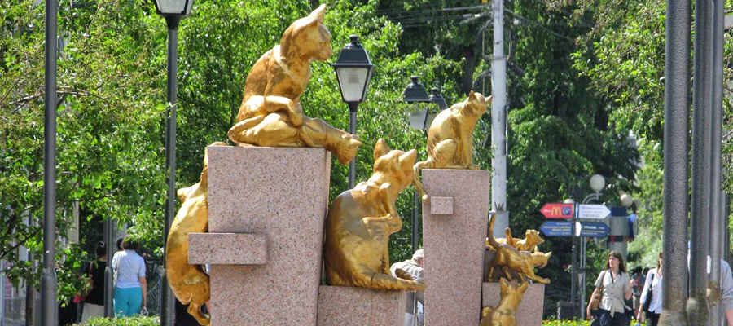
В отсутствие кошек блокадный город заполонили расплодившиеся крысы. По рассказам ленинградцев, полчища грызунов, переходившие улицу, блокировали движение трамваев, уничтожали зерно на мельнице, где мололи муку для всего города. Они нападали на людей, обгрызали носы у спящих. Губили в Эрмитаже картины великих художников. Крыс пытались давить танками, стреляли – всё было бесполезно. Вскоре после прорыва блокады, чтобы спасти Ленинград от прожорливых грызунов, в город было доставлено несколько вагонов дымчатых кошек из Ярославской области (дымчатые считались лучшими крысоловами). Но кошек на всех не хватило – их расхватывали моментально, за ними выстраивались очереди. В январе 1944 года котенок в Ленинграде стоил 500 рублей, тогда как килограмм хлеба продавался за 50 рублей.

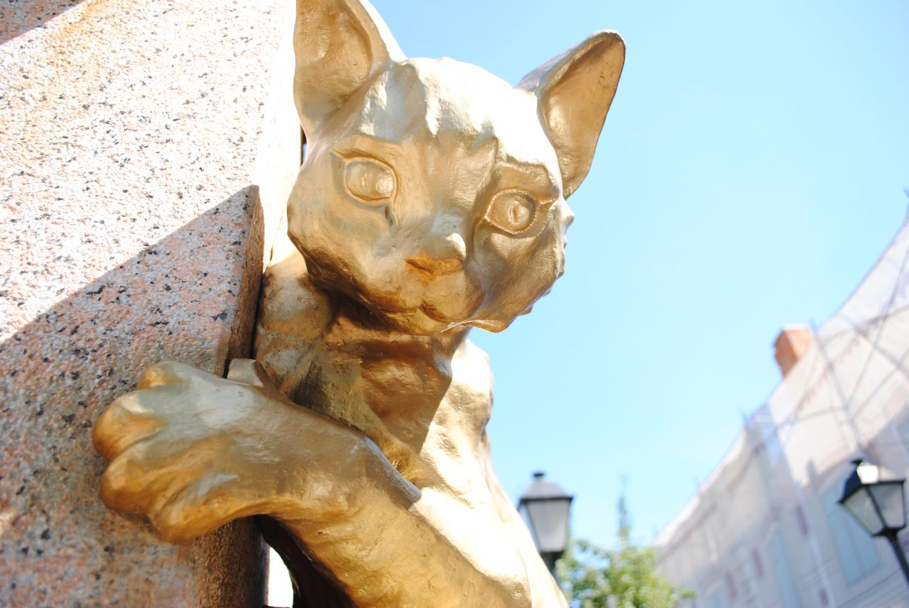
Как только блокада была снята окончательно, прошла еще одна «кошачья мобилизация». На этот раз мурок и барсиков набирали в Сибири специально для защиты бесценных хранилищ Эрмитажа и других ленинградских дворцов и музеев. Зимой 1944 года милиция начала сбор кошек в Тюмени. Всего за две недели город подготовил к переселению 238 котов и кошек в возрасте от полугода до пяти лет. Многие сами приносили своих любимцев на сборный пункт. Первым из добровольцев стал черно-белый кот Амур, которого хозяйка сдала лично. Домашних питомцев на сборный пункт привозили жители Ишима, Заводоуковска, Ялуторовска. В общей сложности из Сибири было вывезено около 5000 животных. Так сибирские кошки спасли Эрмитаж и основали новую популяцию ленинградских кошек. Кстати, кошки в Эрмитаже и других музеях с XVIII века находятся в «штате» специально для борьбы против крыс и мышей. И сегодня примерно семь десятков котов и кошек имеют собственный «эрмитажный паспорт».

Памятников кошкам в мире множество. На Кипре даже есть монастырь кошек, которых кормят туристы. Но тюменский сквер «Сибирских кошек» – единственный в мире.

Открытие сквера в Тюмени было приурочено ко Дню города в 2008 году. На аллее было установлено двенадцать «чугунных кошек» в различных позах. Кошки здесь сидят, лежат, прыгают и даже почесывают за ухом.
Расположение сквера на карте города:

Все скульптуры поставлены на гранитный постамент и покрыты яркой золотистой краской.

На одном столбе можно увидеть три, а иногда и четыре кошки. Некоторые кошки установлены на фонарных столбах. На прикреплённой к тумбе памятной табличке сообщается о спасении Эрмитажа кошками из Сибири.
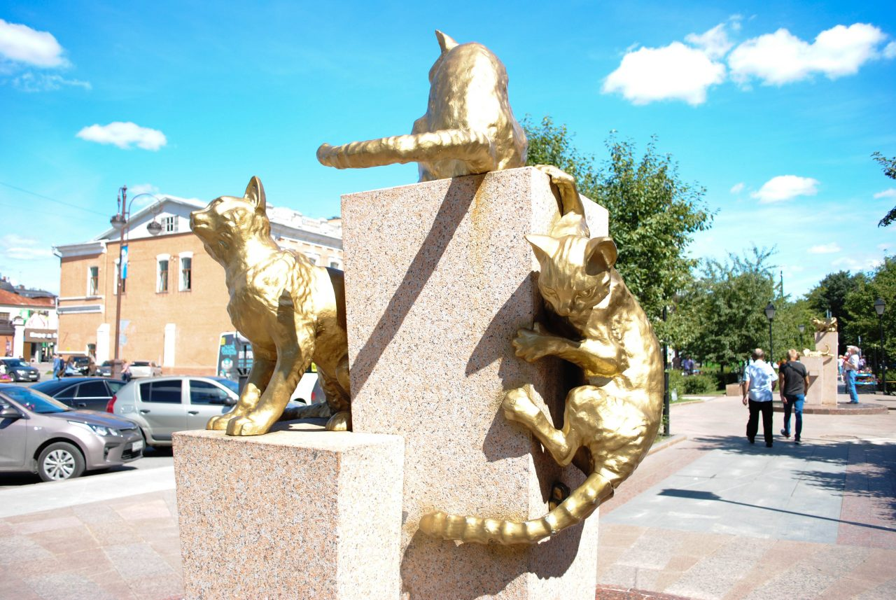
Автором проекта сквера выступила Марина Альчибаева, по мнению которой, кошка – это символ доброты, нежности и ласки.

